Об утверждении границ оценочных зон и поправочных коэффициентов к базовой ставке платы за земельные участки в городе Темиртау Карагандинской области
Решение Карагандинского областного маслихата от 22 ноября 2023 года № 109. Зарегистрировано в Департаменте юстиции Карагандинской области 27 ноября 2023 года № 6523-09
В соответствии со статьей 11 Земельного Кодекса Республики Казахстан, подпунктом 13) пункта 1 статьи 6 Закона Республики Казахстан "О местном государственном управлении и самоуправлении в Республике Казахстан", Карагандинский областной маслихат РЕШИЛ:
1. Утвердить границы оценочных зон и поправочные коэффициенты к базовой ставке платы за земельные участки в городе Темиртау Карагандинской области согласно приложению.
2. Настоящее решение вводится в действие по истечении десяти календарных дней после дня его первого официального опубликования.
Председатель областного маслихата | Н. Кобжанов
Приложение
к решению
Карагандинского областного
маслихата
от 22 ноября 2023 года
№ 109
Границы оценочных зон и поправочные коэффициенты к базовой ставке платы за земельные участки в городе Темиртау Карагандинской области

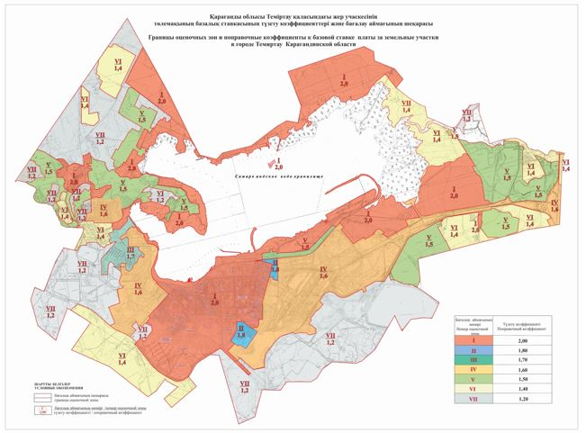

№ оценочной зоны | Описание границ оценочной зоны | Поправочный коэффициент
I | Состоит из 6-ти участков.  1-й участок включает: 007-028, 031, 055, 088-092, 095-102, 116, 117, 123, 127-128, 130, 134;  частично: 004, 029, 030, 107, 114, 124, 126 учетные квартала;  - территория административно-делового центра города;  - жилая застройка, представленная 2-9 этажными домами и частный сектор;  -гаражные общества, расположенные в центре города;  -прибрежные земли Самаркандского водохранилища;  -земли лесного фонда, занятые лесонасаждениями.  2-й участок включает участки лесного фонда, раположенные в западной части города у автодороги Алматы –Екатеринбург (учетный квартал 114 (часть)).  3-й участок включает участки лесопосадок, раположенные в восточной части города (учетный квартал 131).  4-й участок включает остров в Самаркандском водохранилище (учетный квартал 110).  5-й участок включает зону отдыха на правом берегу Самаркандского водохранилища (учетный квартал 126 (часть).  6-й участок включает земли лесного фонда (учетный квартал 133). | 2,0
ІІ | Состоит из 2-х отдельно расположенных участков.  1-й участок – включает частично учетный квартал 030.  Граница зоны проходит на севере по улице Амангельды, на востоке по улице Карағанды, на юге - включает весь частный сектор, на западе по проспекту Момышулы.  2-й участок - включает учетные квартала: 076-084, территорию гаражных обществ, с восточной стороны жилую зону. | 1,8
ІІІ | Состоит из одного участка – территория Старого города. Включает учетные квартала 004-006, 093, 094. Зона расположена в западной части города и представлена частным сектором, 2-5-ти этажными домами и гаражным обществом "Сортопрокатчик". | 1,7
IV | Состоит из 3-х отдельно расположенных участков.  1-й участок – территория жилой зоны на левом берегу Самаркандского водохранилища.  Включает учетные квартала 002, 003.  2-й участок – териитория Западной промзоны, включает учетные квартала 103-105.  3-й участок – территория Восточной промышленной зоны, занятая зданиями и сооружениями, включает учетные квартала 106, частино: 107, 125. | 1,6
V | Состоит из семи отдельно расположенных участков, занятых садоводческими обществами, станцией Жанааул, станцией Карьерная (Солонички).  1-й участок включает: 044, 047, 048, 052, 057, 129;  частично: 031, 045, 046, 049, 051, 053-056, 058 учетные квартала.  2-й участок включает: 032, 034-036, 038;  частично: 001, 037 учетные квартала.  3-й участок включает: 008 учетный квартал.  4-й участок включает: 070-075, 106;  частично: 107 учетные квартала.  5-й участок включает: 060-069;  частично: 114, 125 учетные квартала.  6-й участок включает: частично 125, 107 учетные квартала.  7-й участок включает: частично 125 учетный квартал. | 1,5
VI | Земли сельскохозяйственного назначения хорошего качества.  Включает: частично 037, 114, 121, 122, 124, 125, 132 учетные квартала. | 1,4
VII | Земли сельскохозяйственного назначения неудовлетворительного качества.  Включает учетные квартала 044, 049;  частично: 001, 006, 037, 038, 045, 046, 051, 055, 056, 058, 103, 105, 107, 114, 124. | 1,2

© 2012. РГП на ПХВ «Институт законодательства и правовой информации Республики Казахстан» Министерства юстиции Республики Казахстан

